Busca un portàtil de 8 gb?

Preu?

Quina marca és?

On el puc comprar?

Realitza aquests jocs:
1.-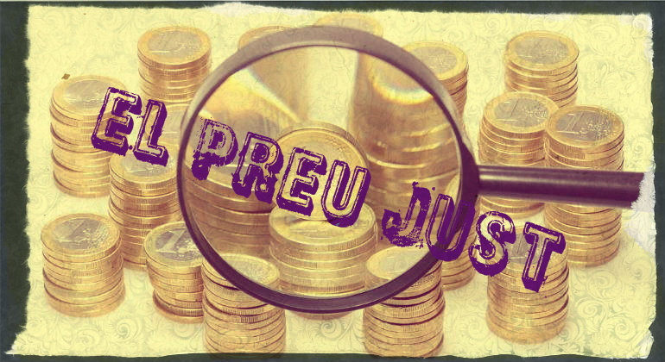

https://www.matematicasonline.es/pequemates/anaya/primaria/primaria3/U03/01.htm

2.-Ara torna el canvi:

https://www.matematicasonline.es/pequemates/anaya/primaria/primaria3/U03/04.htm
Molta sort

